**DOCUMENTACIÓN: PICTIC**

**Usuario Final**

Bienvenido a PicTIC, la red social que te permite gestionar las imágenes que quieras, cuando quieras y donde quieras. Para PicTIC lo más importante es la seguridad de tu información, por lo que es nuestro principio de funcionamiento, sin dejar atrás la funcionalidad y usabilidad de nuestra plataforma.

A continuación, se realiza una breve explicación de las herramientas que puedes usar en la plataforma, por lo que vamos a recorrer uno a uno la interfaz con la que te encontrarás para el ingreso.

**Página de Inicio**

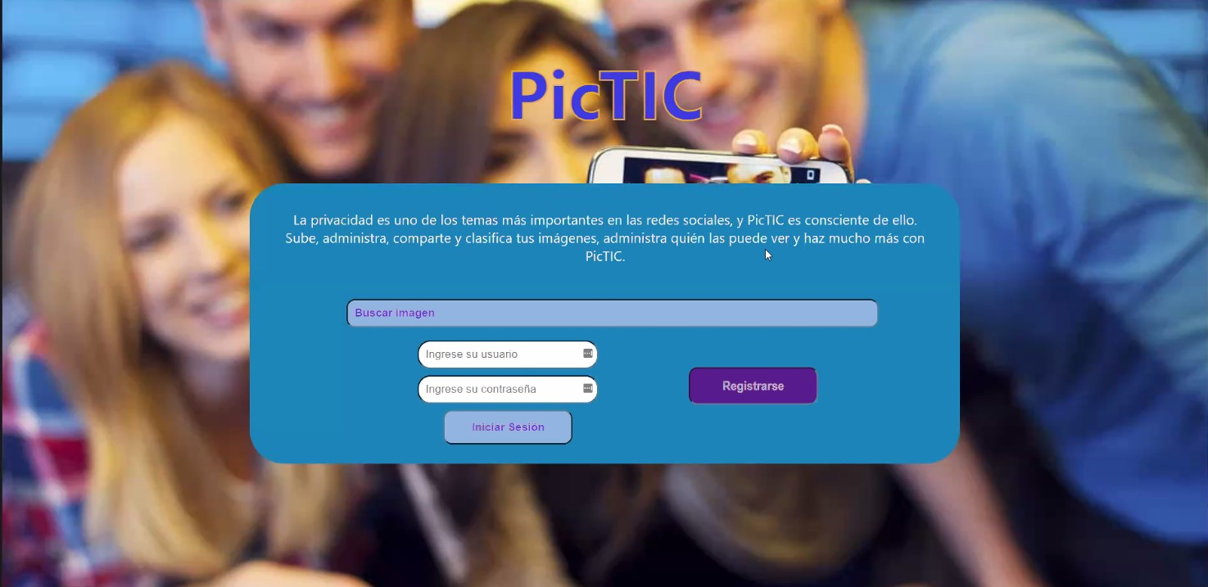

Inicialmente, cuando ingreses a la plataforma, encontrarás la opción para buscar imágenes sin necesidad de iniciar sesión, en este caso serás un **Invitado**, por lo que solamente podrás hacer consultas de imágenes de tu interés, sin permitirte descargar, ni crear nuevas imágenes y gestionarlas.

Si quieres sacarle el máximo provecho a esta herramienta, es necesario que te registres con tu información básica, para lo cual tendrás que dar clic a “REGISTRARSE”, luego de ello te aparecerá lo siguiente:

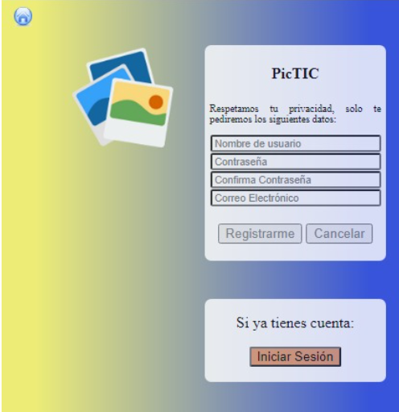

En la anterior pantalla deberás realizar el registro de Usuario, para lo cual se te solicitará:

**Nombre de Usuario:** Debes crear un nombre de Usuario que sea fácil de recordar, para la próxima vez que inicies sesión.

**Contraseña:** Por tu seguridad es necesario que crees una contraseña con mínimo 8 caracteres, que cuente con por lo menos una letra mayúscula, una letra minúscula, y 2 números. Ten en cuenta que No puede ser el mismo nombre de usuario.

**Confirma contraseña:** Digita la contraseña de nuevo, el sistema validará que sea igual a la anterior.

**Correo electrónico:** Ingresa tu correo electrónico personal, es importante que tengas acceso a él ya que te llegará un correo de confirmación de Usuario creado y activación de Cuenta.

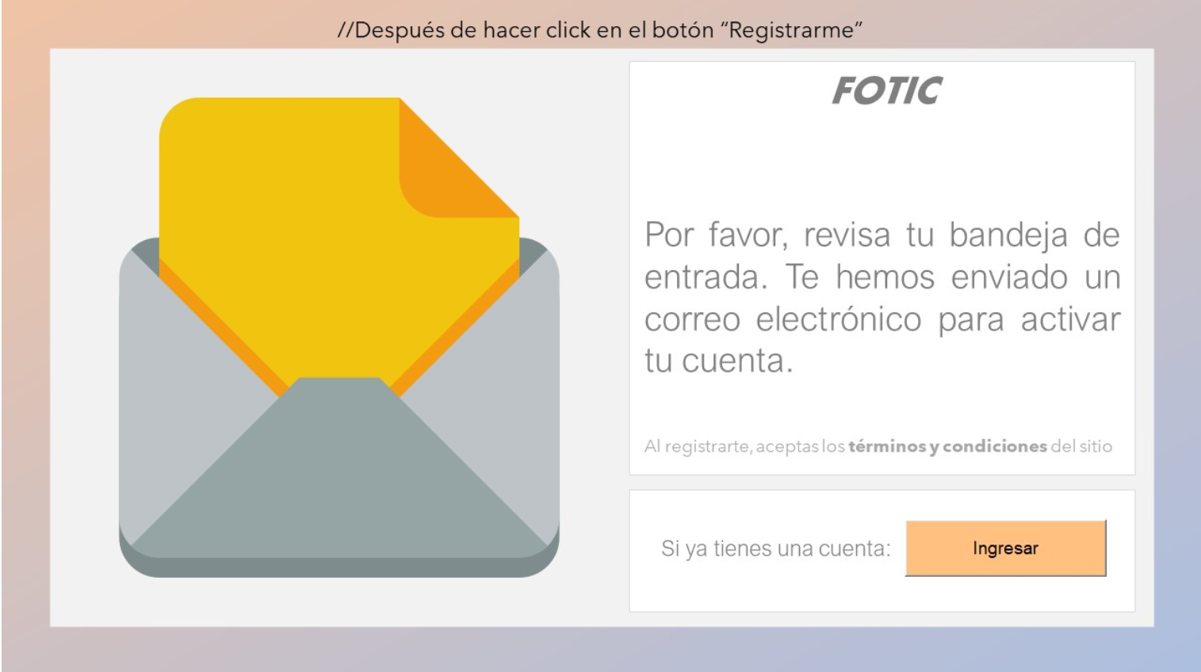

**¡Activa tu Cuenta!**

Una vez te registres en la anterior página te llegará a tu email, un mensaje de bienvenida y un link de activación, únicamente tendrás que dar clic en este link, y serás redirigido automáticamente a la página de inicio de sesión, donde podrás ingresar, con tu nombre de Usuario y contraseña.

**Cuando estás ingreses en tu cuenta:**

Tendrás las siguientes opciones:

1. **Búsqueda por palabra clave**: Podrás buscar una imagen por palabra clave, nuestro buscador te listará las imágenes más afines de acuerdo a tu búsqueda, podrás verlas y descargarlas.
2. **Botón “Crear”**: Con esta opción podrás agregar una nueva foto a tu cuenta, allí podrás, asignar un nuevo nombre a la imagen, deberás asignarle el nivel de privacidad, si la imagen es “Privada” o “Pública”, además podrás asignarle etiquetas personalizadas (“Tags”), y agregar una descripción.

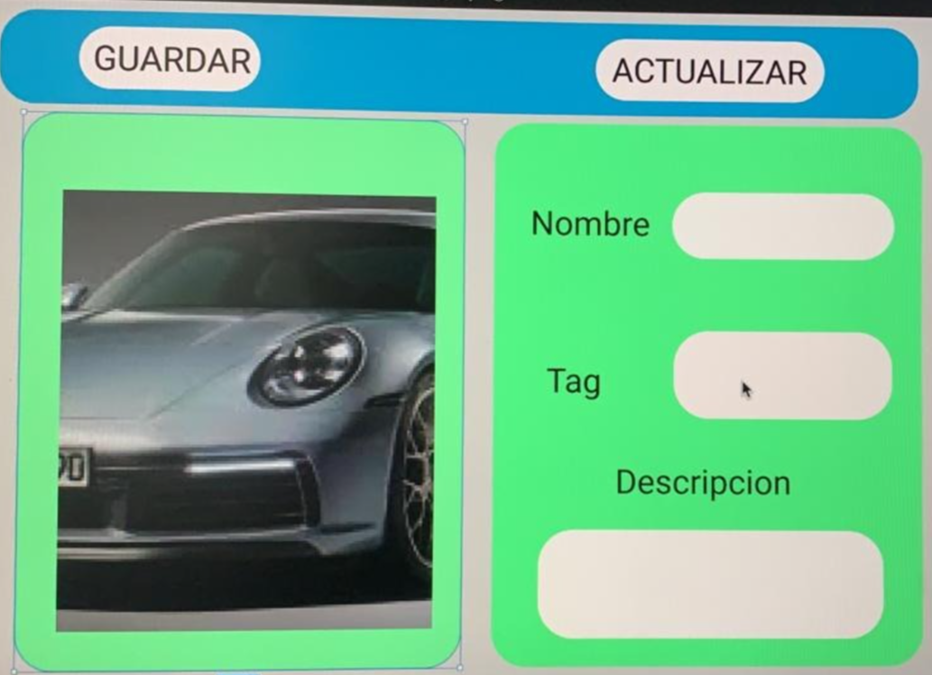

1. **Opción “Actualizar” y “Eliminar”:** Desde el botón “Mis imágenes” podrás gestionar tus imágenes, tendrás un listado o cuadrícula de tus imágenes y dando clic en cada una de ellas podrás seleccionar cada una de las opciones.

**¡Aprovecha PicTIC!**

En PicTIC trabajamos para nuestros clientes, por lo que te deseamos el mejor de los éxitos en el manejo de nuestra plataforma, esperamos que aproveches las funcionalidades que te ofrecemos de manera **Gratuita**.

**Usuario: Moderador**

El usuario moderador es un colaborador de nuestra plataforma, que está exclusivamente dedicado a garantizar el adecuado manejo del contenido que es cargado a la PicTIC, evitando que usuarios inescrupulosos agreguen imágenes con alto grado de sensibilidad para la comunidad de la plataforma, ello incluye contenido relacionado a prostitución, pornografía, satanismo, y en general todo contenido que contravenga las buenas costumbres y valores de la comunidad PicTIC.

Si estás leyendo esto, es porque eres nuestro moderador estrella, recuerda que tienes un alto grado de responsabilidad en la comunidad PicTIC, a continuación, encontrarás las instrucciones de inicio de sesión para moderar el contenido que los usuarios cargan a la plataforma:

1. **Inicio de sesión:** Tu inicio de sesión será por la misma página inicial, como un usuario normal, con la diferencia, de que tendrás atributos de administrador. Las credenciales de ingreso debes solicitarlas a tu jefe directo.



1. **Menú principal:** En la siguiente vista encontrarás el menú después del inicio de sesión

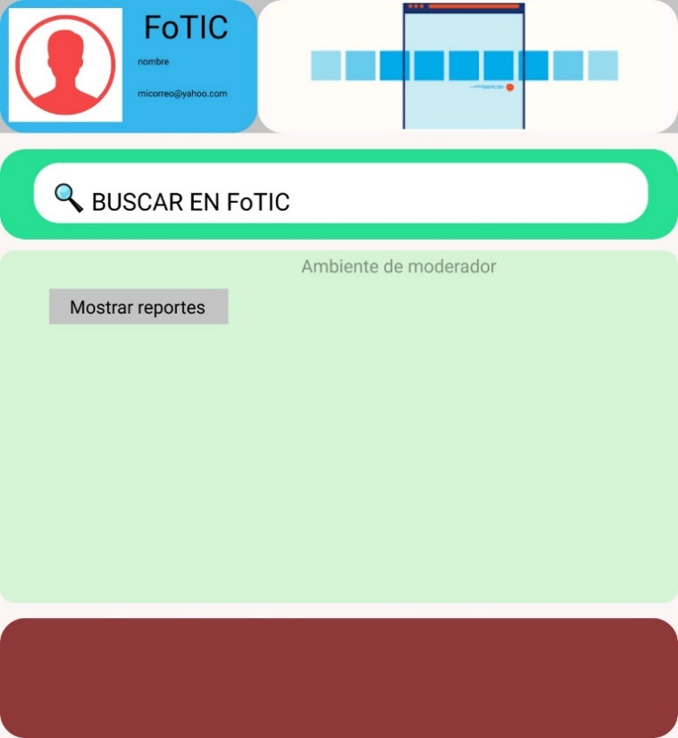

Como puedes observar encontrarás las siguientes opciones:

* 1. Barra de Buscador: En esta barra podrás ingresar palabras clave para buscar coincidencias en los tags de los usuarios, o en los nombres de las fotos.
  2. Botón “Mostrar reportes”: Dando clic aquí, podrás ver tanto las imágenes que han sido reportadas por otros usuarios, así como los usuarios que han sido reportados.

1. **Cargue de reportes en la opción “Mostrar reportes”:** Una vez, después de seleccionar la opción “Mostrar reportes”, podrás acceder a los mismos a través de la siguiente interfaz:

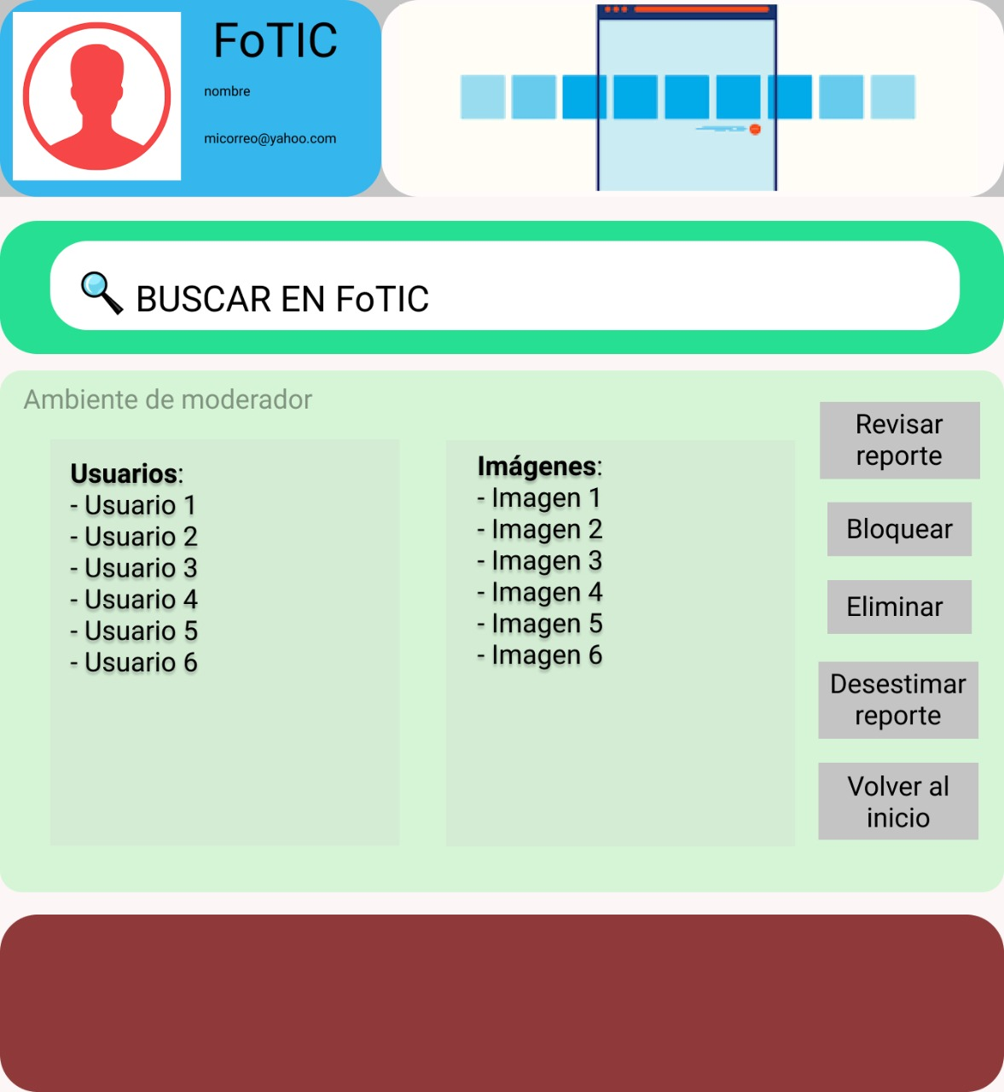

**Importante:** En PicTIC, diferenciamos 2 tipos de reportes, los de “Imágenes” y los de “Usuarios”, en la primera columna encontrarás los Usuarios, y en la segunda las imágenes.

Como puedes observar encontrarás los siguientes botones:

* 1. Revisar reporte: Debes seleccionar algún tipo de reporte, llámese de usuarios o imágenes, y dar clic en este botón para que se te abra la siguiente pantalla:

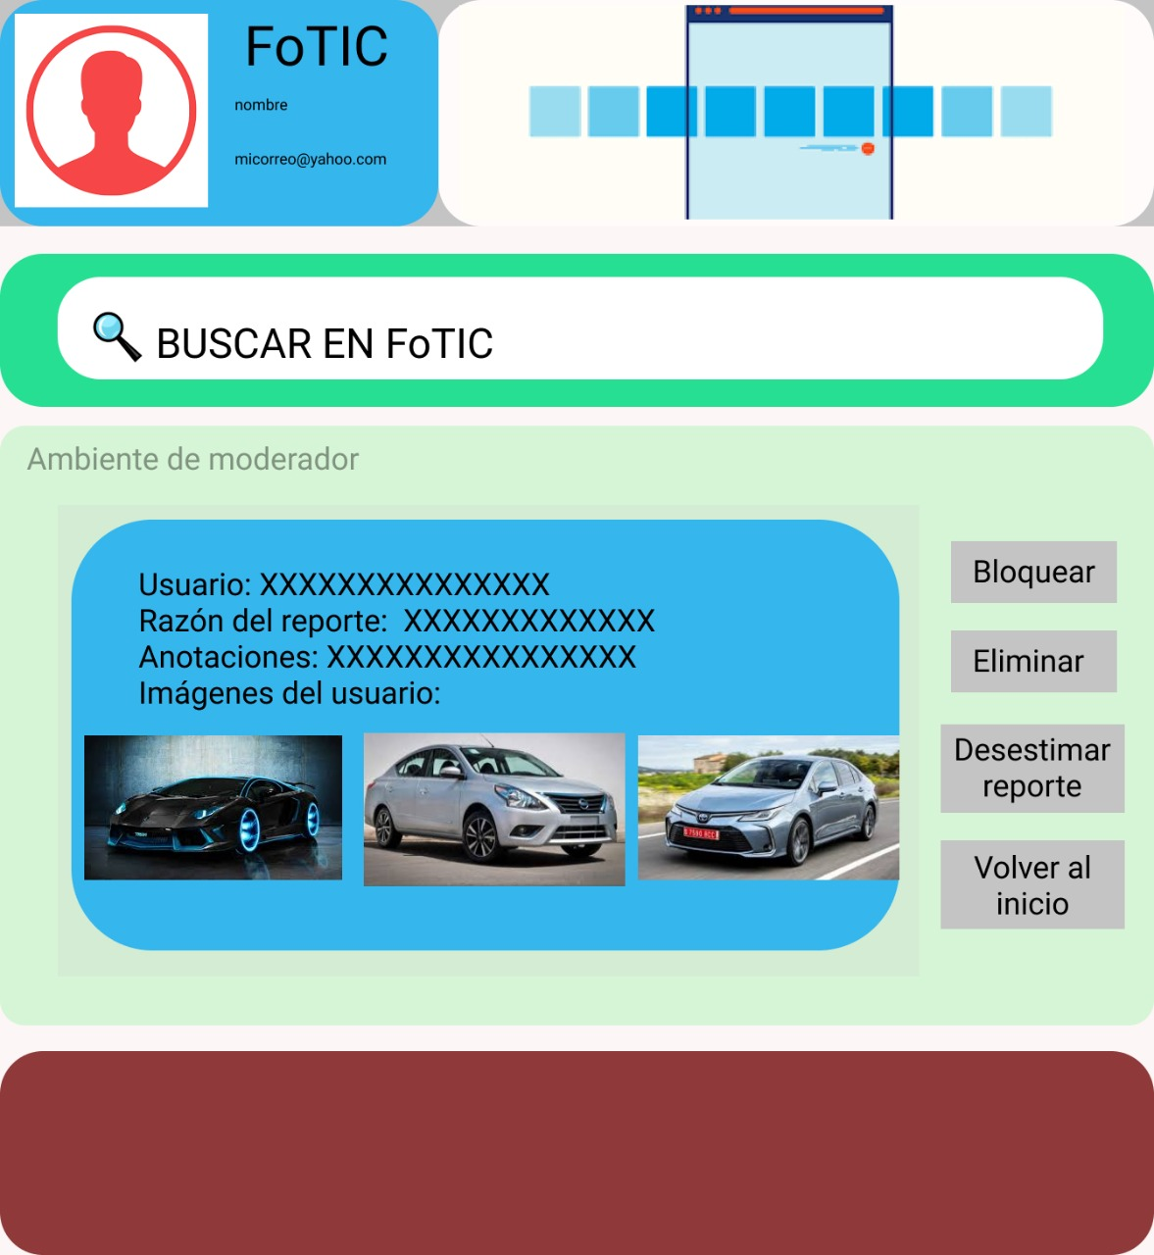

En esta interfaz, además de poder evidenciar las imágenes, tendrás la opción de revisar el nombre del usuario, la razón del reporte, y las anotaciones (si el usuario que bloqueó, agregó alguna observación). Asimismo, tendrás la opción de decidir en los botones de la derecha la determinación para cada reporte, “Bloquear”, “Eliminar”, “Desestimar reporte” o “Volver a inicio”.

* 1. Bloquear: Puedes seleccionar el reporte y en caso de que la situación lo amerite dar clic en Bloquear directamente.
  2. Eliminar: Al dar clic en esta opción, eliminas el reporte, por lo que no lo podrás volver a ver.
  3. Desestimar reporte: En esta opción, podrás “Desestimar el reporte”, esto significa que momentáneamente el reporte no tiene importancia, sin embargo, en este caso podrás ver estos reportes desestimados en otro momento, más adelante.
  4. Volver a inicio: Con esta opción vuelves al menú inicial.

En PicTIC, nos agrada contar con talento humano capacitado y comprometido con su trabajo, así que te animamos para hacer un excelente trabajo.

**ACTUALIZACIÓN. SEMANA 3**

**Especificación de la ruta**

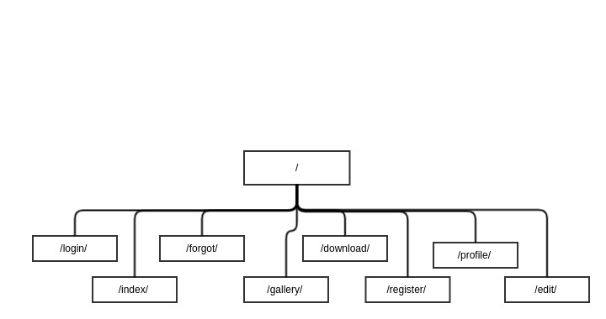

**Lógica algorítmica**

Son los pasos que se desarrollan internamente en el servidor de acuerdo a los casos de uso que se presentan y que no tengan que ver con bases de datos

**Manejadores del back end**

El sitio web tiene ya todas las funciones, que son:

- Registro de usuarios

- Recuperación de contraseña: el usuario genera la solicitud de recuperación de contraseña, se le envía un correo con un enlace, sobre el cual el usuario debe hacer click.

- Descargar de imágenes: con un botón para que el navegador permita la descarga.

Y así para demás funciones. Cada validación del lado del servidor se aplica.

**DISEÑO DE LA BASE DE DATOS**

DISEÑO DE LAS TABLAS DE DATOS

La base de datos de la Red Social PicTIC consta de las siguientes tablas:

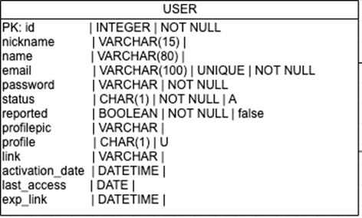

La tabla USER contiene la información necesaria para que los dos tipos de usuario tanto el usuario de la aplicación como el usuario tipo moderador pueda *logearse*. Los campos más importantes para esta tabla son:

Id: es un campo autogenerado y es la llave principal de la tabla user, que identifica cuántos usuarios se crearon en la red social.

Nickname: El nombre o Alias del usuario dentro de la aplicación. Será único y será validado tanto en el backend cuando el usuario exista como en el frontend cuando se valide la creación de usuario.

Email: Correo electrónico que el usuario ingresa y es útil para recuperar la clave. Será único y será validado tanto en el backend cuando el usuario exista como en el frontend cuando se valide la creación de usuario.

Status: Manejamos la política de borrado lógico, por eso el usuario tendrá tres status creado(C), activo(A) e inactivo(I).

Password: Se implementó con hash criptografico con salt.

La tabla PICTURES guarda las imágenes que cada usuario sube. Las imágenes se almacenan como hash aunque al momento de descargarse se utiliza la palabra “imagen” para que el usuario en ningún momento tenga el hash a disposición.

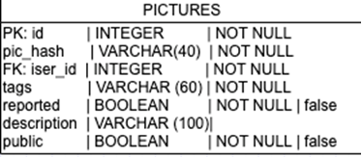

En la tabla REPORTS se encuentra una de las funcionalidades más importantes de la red social. En esta tabla se generarán los reportes de imágenes no aptas, reportes sobre bloqueos de usuarios y administración de políticas de la red social por parte del moderador.

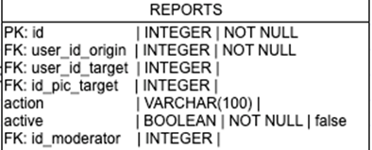

La tabla LOGS permite llevar una bitácora de las actividades realizadas dentro de la aplicación por parte de los usuarios.

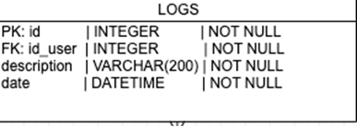

DISEÑO DEL DIAGRAMA RELACIONAL

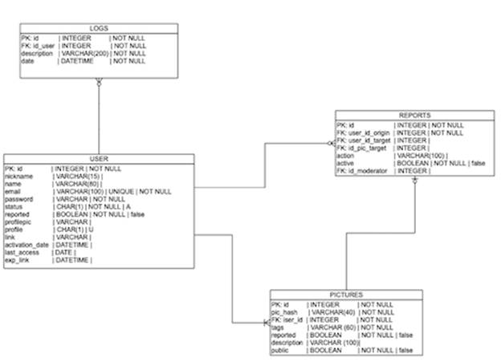

CARACTERÍSTICAS DE IMPLEMENTACIÓN

* Prepared Statement: Se utilizó para mejorar la velocidad de comunicación de las Queries
* Escape: Se utilizó para evitar la inyección de código.
* Yagmail: Maneja el envío de correo a los usuarios.
* Utils: API para verficar que las contraseñas sean seguras, que los correos tengan dominio doble y que tengan mínimo 2 letras en el último dominio.
* db: incluye las funciones para conectarse y desconectarse de la base de datos y así poder ejecutar las consultas de selección y acción mediante los prepared statements.
* Markupsafe: Sanitizar toda la información que se recibe de los usuarios para evitar problemas de seguridad
* Hashlib: Permite hacer uso de la implementación de recurso hash para proteger información de los usuarios dentro del servidor.
* Os: Se utiliza para facilitar el acceso a los archivos sin importar el sistema operativo donde corra el servidor
* send_file: Se utiliza para generar la descarga de las imágenes mediante el botón solicitado
* Werkzeug: se utilizaron 3 herramientas: **secure_filename** (para evitar que los nombres de archivos inyecten código malicioso, limpiando los nombres de archivos), **check_password_hash y generate_password_hash** (verifica y almacena las contraseñas de forma segura).
* Como avance, se ha implementado la funcionalidad que permite que al activar el usuario mediante el enlace del correo, se crea la carpeta para ese usuario en el servidor con el hash del nickname, que debe ser único y se valida del lado del servidor al igual que el email.

Con respecto a las buenas prácticas de programación segura han quedado indicadas en el documento, sin embargo se listan algunas importantes acontinuación:

* Escape: evita la inyección de código.
* Utils: API que verfica que las contraseñas sean seguras, que los correos tengan dominio doble y que tengan mínimo 2 letras en el último dominio.
* db: conexión y desconexión de la base de datos y así poder ejecutar las consultas de selección y acción mediante los prepared statements.
* Markupsafe: Limpia toda la información que se recibe de los usuarios para evitar problemas de seguridad.
* Hashlib: usa de la implementación de recurso hash para proteger información de los usuarios dentro del servidor.
* Werkzeug: se utilizaron 3 herramientas: **secure_filename** (para evitar que los nombres de archivos inyecten código malicioso, limpiando los nombres de archivos), **check_password_hash y generate_password_hash** (verifica y almacena las contraseñas de forma segura)

**CERTIFICADO DIGITAL**

**PROTOCOLOS TLS /HTTPS**

La red Social PicTIC, puedes ingresar a través del enlace <https://pictic.sytes.net/> como notarás se basa en el protocolo HTTPS, el cual provee a los usuarios de seguridad en la información que se está ingresando a través de la web, gracias al certificado SSL asociado a la pagina web, como se presenta a continuación:

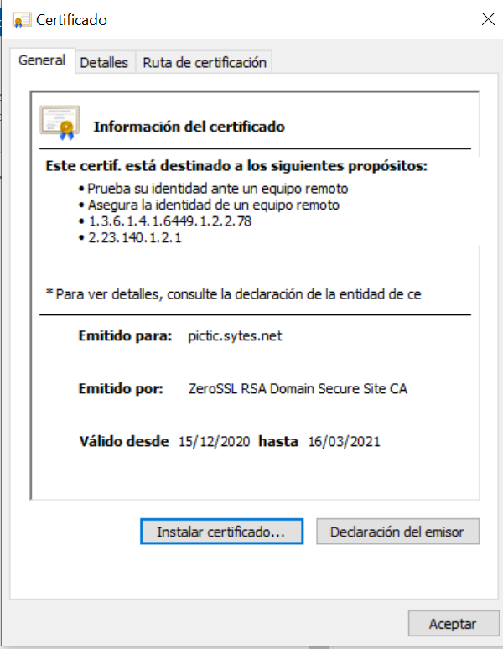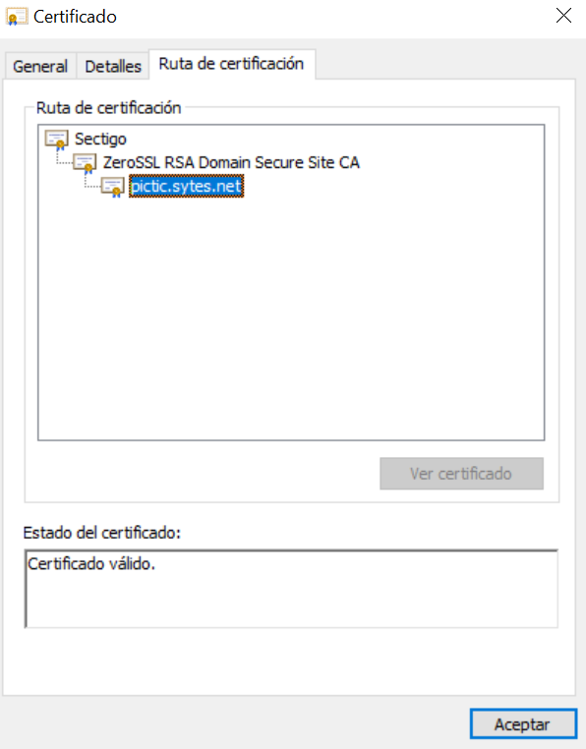

**HOSTING DE LA PAGINA**

Gracias a la tecnología de Amazon Web Services (AWS), con la creación de una cuenta gratuita, se obtuvo el espacio de la información del sitio web, almacenado en los servidores de AWS, asimismo integrando los componentes de la pagina web, con sus certificados e información adjunta.